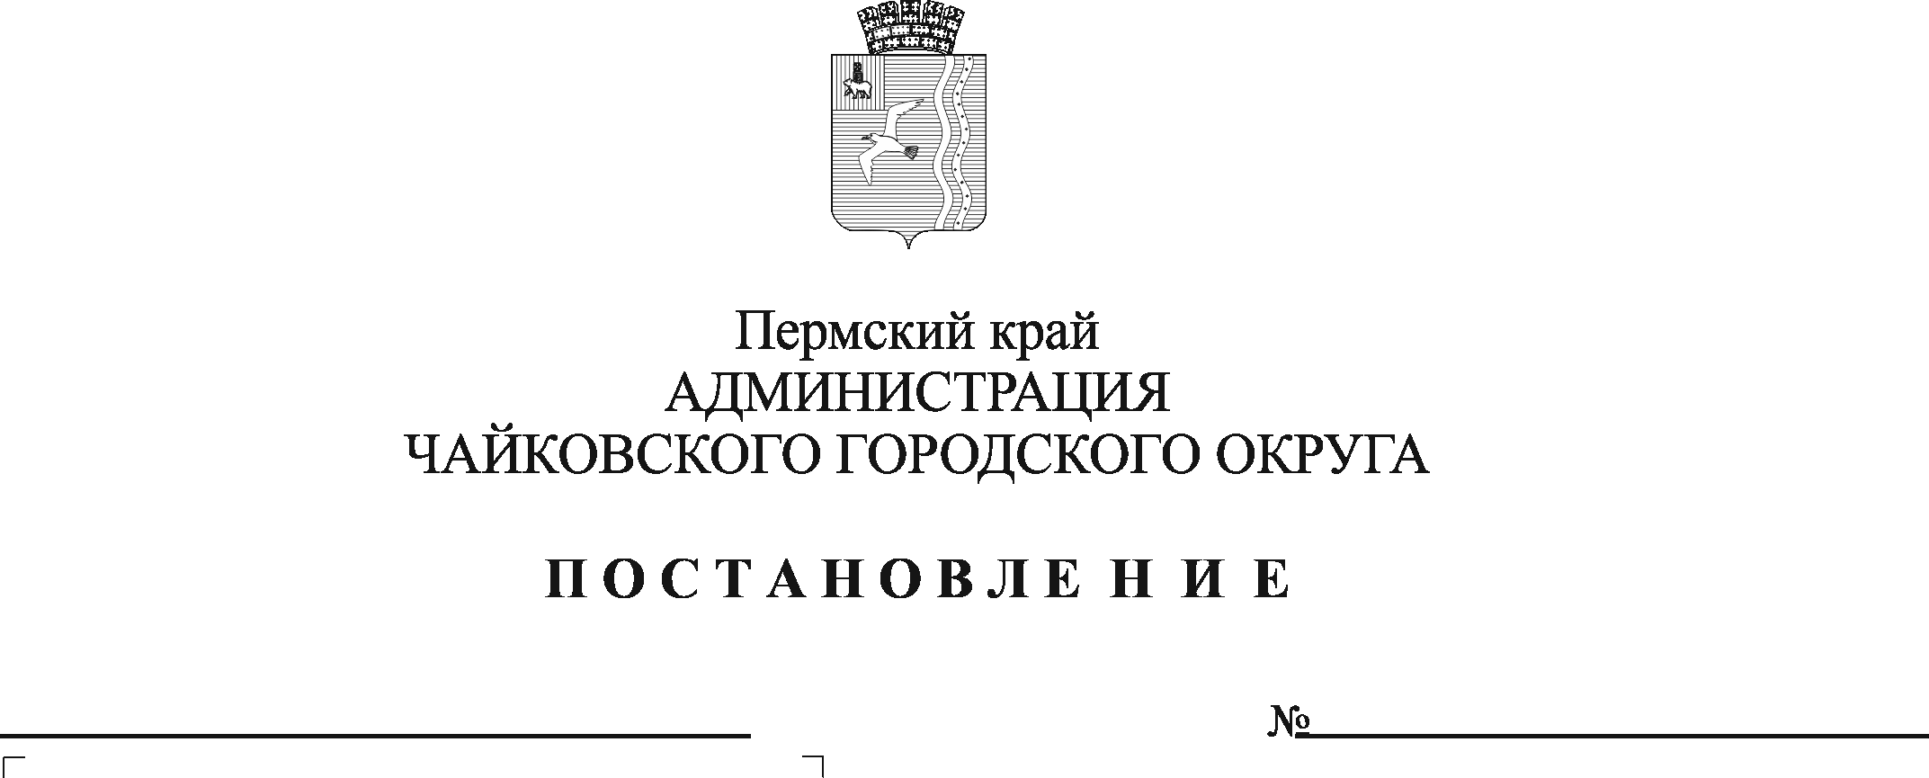
О внесении изменений в административный регламент предоставления муниципальной услуги «Прием на обучение по образовательным программам начального общего, основного общего и среднего общего образования», утвержденный постановлением администрации Чайковского городского округа от 26.11.2020 № 1143

В соответствии с Федеральным законом от 6 окрября 2003 г. № 131-ФЗ «Об общих принципах организации местного самоуправления в Российской Федерации», в целях реализации Федерального закона от 27 июля 2010г. № 210-ФЗ «Об организации предоставления государственных и муниципальных услуг», на основании Устава Чайковского городского округа
ПОСТАНОВЛЯЮ:
- Внести в административный регламент предоставления муниципальной услуги «Прием на обучение по образовательным программам начального общего, основного общего и среднего общего образования», утвержденный постановлением администрации Чайковского городского округа от 26 ноября 2020 г. № 1143, следующие изменения:
  - в пункте 2.5.1 подраздела 2.5:
    - абзац тринадцатый изложить в новой редакции:
«Приказом Министерства просвещения Российской Федерации от 5 октября 2020 г. № 545 «Об утверждении образцов и описаний аттестатов об основном общем и среднем общем образованиии и приложений к ним;»
1.1.2 абзац семнадцатый изложить в новой редакции:
«Постановлением администрации Чайковского городского округа от 2 ноября 2021 г. № 1136 «Об утверждении Порядка разработки и утверждения административных регламентов предоставления муниципальных услуг;»
1.1.3 абзац девятнадцатый изложить в новой редакции:
«Постановлением администрации Чайковского городского округа от 9 марта 2021 г. № 200 «О закреплении муниципальных образовательных организаций, реализующих основные общеобразовательные и адаптированные основные общеобразовательные программы начального общего, основного общего, среднего общего образования за территориями Чайковского городского округа.»;
  - в пункте 2.6.1 подраздела 2.6:
    - пункт 2.6.1.3 изложить в новой редакции:
«2.6.1.3 копию свидетельства о рождении полнородных и неполнородных брата и (или) сестры (в случае использования права преимущественного приема на обучение по образовательным программам начального общего образования ребенкав государственную или муниципальную образовательную организацию, в которой обучаются его полнородные и неполнородные брат и (или) сестра)»;
    - пункт 2.6.1.6 изложить в новой редакции:
«2.6.1.6 копии документов, подтверждающих право внеочередного, первоочередного приема на обучение по основным общеобразовательным программам или преимущественного приема на обучение по образовательным программам основного общего и среднего бщего образования, интегрированным с дополнительными общеразвивающеми программами, имеющими целью подготовку несовершеннолетних граждан к военной или иной государственной службе, в том числе к государственной службе российского казачества»;
1.3 пункт 2.6.7.5 признать утратившим силу;
1.4 абзац пятый пункта 3.3.4 изложить в новой редакции:
«При принятии решения о приеме ребенка (поступающего) на обучение по основным общеобразовательным программам начального общего образования учитывается также наличие права преимущественного приема на обучение в образовательную организацию, в которой обучаются его полнородные и неполнородные брат и (или) сестра (приложение 3 к административному регламенту).»;
1.5 строку 2 приложения 1 к административному регламенту «Прием на обучение по образовательным программам начального общего, основного общего и среднего общего образования» изложить в новой редакции согласно приложению 1 к настоящему приложению;
1.6 приложение 3 к административному регламенту изложить в редакции согласно приложению 2 к настоящему приложению;
2. Опубликовать постановление в газете «Огни Камы», разместить на официальном сайте администрации Чайковского городского округа.
3. Постановление вступает в силу после его официального опубликования.

Глава городского округа –
глава администрации
Чайковского городского округа Ю.Г.Востриков
Приложение 1
к постановлению администрации Чайковского городского округа
от ______________ №______

№  п/п | Название учреждения | Реквизиты (почтовый индекс, адрес, телефон) | Адрес электронной почты | Интернет -сайт
- 2 | Муниципальное автономное общеобразовательное учреждение «Средняя общеобразовательная школа № 2» | 617762, Пермский край,  г. Чайковский, ул. Алексея Кирьянова, д.1, т. 7-48-49,  ул. Азина, д.1/1, т. 7-68-50 | mousosh21957@mail.ru | http://maousosh2.ru

Приложение 2
к постановлению администрации Чайковского городского округа
от _______________ №_______

Перечень категорий граждан, имеющих право на получение мест в образовательных организациях в первоочередном, внеочередном порядке, а также право преимущественного приема на обучение по основным общеобразовательным программам начальног общего образования

№ | Категория граждан | Документы, подтверждающие право на внеочередное и преимущественное право | Нормативный правовой акт
1 | Право на получение места в образовательной организации в первоочередном порядке
1.1 | Дети сотрудников, имеющих специальные звания и проходящих службу в учреждениях и органах уголовно-исполнительной системы, Федеральнй противопожарной службы Государственной противопожарной службы, таможенных органах Российской Федерации (далее сотрудники), проживающие на территории Чайковского городского округа, дети, находящиеся (находившиеся) на иждевении сотрудника, гражданина РФ; дети сотрудника, погибшего (умершего) в следствии увечья или иного повреждения здоровья, полученных в связи с выполнением служебных обязанностей, умершего в следствии заболевания, полученного в период прохождения службы в учреждениях и органах; дети гражданина РФ, уволенного со службы в учреждениях и органах в следствие увечья или иного повреждения здоровья, полученых в связи с выполнением служебных обязанностей и исключивших возможность дальнейшего прохождения службы в учреждениях и органах; дети гражданина РФ, умершего в течение одного года после увольнения со службы в учреждениях и органах в следствие увечья или иного повреждения здоровья, получивших в связи с выполнением служебных обязанностей, либо в следствие заболевания, полученного в период прохождения службы в учреждениях и органах, исключивших возможность дальнейшего прохождения службы в учреждениях и органах. | Справка с места работы о занимаемой должности, документ, в установленом порядке, подтверждающий:  - факт гибели (смерти) сотрудника в следствие увечья или иного повреждения здоровья, полученных в связи с выполнением служебных обязанностей,  - факт смерти сотрудника в следствие заболевания, полученного в период прохождения службы в учреждениях и органах,  - факт увольнения гражданина РФ со службы в учреждениях и органах в следствие увечья или иного повреждения здоровья, полученных в связи с выполненим служебных обязанностей и исключивших возможность дальнейшего прохождения службы в учреждениях и органах,  - факт смерти гражданина РФ до истечения одного года после увольнения со службы в учреждениях и органах в следствие увечья или иного повреждения здоровья, полученных в связи с выполнением служебных обязанностей, либо в следствие заболевания, полученного в период прохождения службы в учреждениях и органах, исключивших возможность дальнейшего прохождения службы в учреждениях и органах,  - факт нахождения детей на иждивении сотрудника, гражданина РФ. | Пункт 14 статьи 33 Федерального закона от 30 декабря 2012 года №283- ФЗ «О социальных гарантиях сотрудниками некоторых федеральных органов исполнительной власти и внесение изменений в отдельные законодательные акты Российской Федерации»
1.2 | Дети сотрудников полиции, проживающих на территории Чайковского городского округа; дети сотрудников полиции, погибших (умерших) в следствие увечья или иного повреждения здоровья, полученных в связи с выполнением служебных обязанностей, умерших в следствии заболевания, полученного в период прохождения полиции; дети гражданина РФ, уволенного со службыв полиции в следствии увечья или иного повреждения здоровья, полученных в связи с выполнением служебных обязанностей и исключивших возможность дальнейшего прохождения службы в полиции; дети гражданина РФ, умершего в течение одного года после увольнения со службы в полиции в следствие увечья или иного повреждения здоровья, полученных в связи с выплнением служебных обязанностей, либо в следствие заболевания, полученного в период прохождения службы в полиции, исключивших возможность дальнейшего прохождения службы в полиции; дети сотрудника полиции, гражданинеа РФ, находящиеся (находившиеся) на иждивении сотрудника полиции. | Справка с места работы о занимаемой должности, документ, в установленном порядке, подтверждающий:  - факт гибели (смерти) сотрудника полиции в связи с осуществлением служебной деятельности,  - факт увольнения со службы в полиции в следствие увечья или иного повреждения здоровья, полученных с связи с выполнением служебных обязанностей и исключивших возможность дальнейшего прохождения службы в полиции,  - факт смерти гражданина Российской Федерации по истечении одного года после увольнения со службы в полиции в следствие увечья или иного повреждения здоровья, полученных в связи с выполнением служебных обязанностей, либо в следствие заболевания, полученного в период прохождения службы в полиции, исключивших возможность дальнейшего прохождения службы в полиции;  - факт нахождения детей на иждивении сотрудника полиции, гражданина Российской Федерации. | Пункт 6 статьи 46 Федерального закона от 07 февраля 2011 г. № 3-ФЗ «О полиции»
1.3 | Дети военнослужащих по месту жительства их семей | Справка из военной части или военного комиссариата по месту жительства семьи | Пункт 6 статьи 19 Федерального закона от 27 мая 1998 г. № 76-ФЗ «О статусе военнослужащих»
2 | Право на получение места в образовательной организации, имеющей интернат, во внеочередном порядке
2.1 | Дети прокуроров | Справка с места работы о занимаемой должности | Пункт 5 статьи 44 Федерального закона от 17 января 1992 г. № 2202- 1 «О прокуратуре Российской Федерации»
2.2 | Дети сотрудников следственного комитета | Справка с места работы о занимаемой должности | Пункт 25 статьи 35 Федерального закона от 28 декабря 2010 г. № 403-ФЗ «О следственном комитете Российской Федерации»
2.3 | Дети судей | Справка с места работы о занимаемой должности | Пункт 3 статьи 19 закона Российской Федерации от 26 июня 1992 г. № 3132-1 «О статусе судей в Российской Федерации»
3 | Право преимущественного приема на обучение по основным общеобразовательным программам начального общего образования
3.1 | Дети, имеющие право преимущественного приема на обучение по основным общеобразовательным программам начального общего образования в образовательную организацию, в которой обучаются их полнородные и неполнородные брат и (или) сестра. | Свидетельство о рождении детей при приеме на обучение и свидетельства о рождении полнородных брата и (или) сестры (в случае использования права преимущественного приема на обучение по образовательным программам начальног общего образования ребенка в государственную или муницмпальную образовательную организацию, в которой обучаются его полнородные и неполнородные брат и (или) сестра) или документ, подтверждающий родство заявителя с детьми. | Федеральный закон от 02.07.2021г. №310-ФЗ «О внесении изменений в статью 54 Семейного кодекса Российской Федерации и статьи 36 и 67 Федерального закона «Об образовании в Российской Федерации»
4 | Право на получение места в образовательной организации в первоочередном порядке при подготовке к военной или иной государственной службе, в том числе государственной службе российского казачества
4.1. | Дети, имеющие право внеочередного, первоочередного приема на обучение по основным общеобразовательным программам или преимущественного приема на обучение по образовательным программам основного общего и среднего общего образования, интегрированным с дополнительными общеразвивающими программами, имеющими целью подготовку несовершеннолетних граждан к военной или иной государственной службе, в том числе к государственной службе российского казачества. | Оригиналы и копии документов, подтверждающих право внеочередного, первоочередного приема на обучение по основным общеобразовательным программам или преимущественного приема на обучение по образовательным программам основного общего и среднего общего образования, интегрированным с дополнительными общеразвивающими программами, имеющими целью подготовку несовершеннолетних граждан к военной или иной государственной службе, в том числе к государственной службе российского казачества. | Приказ Минпросвещения России от 08.10.2021 №707 «О внесении изменений в приказ Министерства просвещения Российской Федерации от 02.09.2020г. №458 «Об утверждении Порядка приема на обучение по образовательным программам начального общего, основного общего и среднего общего образования» (зарегистрировано в Минюсте России 10.11.2021 №65743). Настоящий приказ действует до 01.03.2026г.

